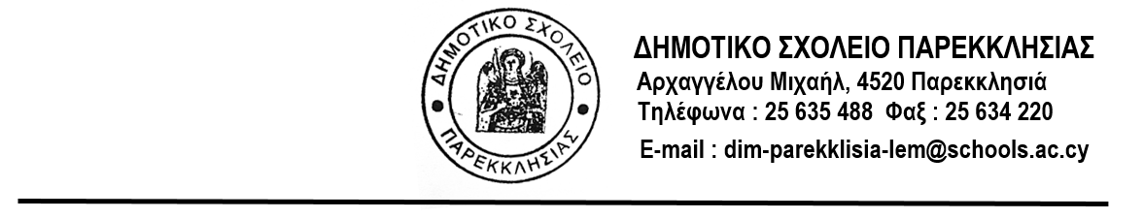

**ΕΠΙΚΟΙΝΩΝΙΑ ΣΧΟΛΕΙΟΥ - ΟΙΚΟΓΕΝΕΙΑΣ**

Δευτέρα, 9 Σεπτεμβρίου, 2024

Αγαπητοί γονείς,

Όπως και τις προηγούμενες χρονιές η ΕΠΙΚΟΙΝΩΝΙΑ σχολείου – οικογένειας θα στηριχθεί στους εξής τρόπους:

1. Στην τσάντα των παιδιών θα υπάρχει **Φάκελος Επικοινωνίας**, στον οποίο θα τοποθετούνται τα δελτία επικοινωνίας εκ μέρους της διεύθυνσης, καθώς και άλλες ανακοινώσεις, και σας παρακαλούμε να τον ελέγχετε συστηματικά.

2. Αποστολή μηνυμάτων SMS - ανακοινώσεις/υπενθυμίσεις σε τηλέφωνο της οικογένειας

3. Τηλεφωνική επικοινωνία για έκτακτα συμβάντα και ενημέρωση.

4. Προσωπικά ή τηλεφωνικά «ραντεβού» με τους εκπαιδευτικούς με βάση τις μέρες που θα καθοριστούν, μόλις ολοκληρωθεί το πρόγραμμα ή ανάλογα με τις ανάγκες που θα προκύπτουν.

5. Επικοινωνία και συναντήσεις με τον διευθυντή μετά από διευθέτηση / τηλεφωνική επικοινωνία

**Κατά τη φετινή χρονιά ΟΛΕΣ οι ανακοινώσεις θα αναρτώνται και στην ιστοσελίδα του σχολείου στο σύνδεσμο ΑΝΑΚΟΙΝΩΣΕΙΣ.**

**Μελετούμε επίσης τη χρήση του VIBER ως μέσου αποστολής των ανακοινώσεων. Θεωρούμε πως με τον τρόπο αυτό:**

**α. οι γονείς θα ενημερώνονται άμεσα, αφού πολλές φορές τα παιδιά ξεχνούν να τους δώσουν τις ανακοινώσεις**

**β. θα γίνει μεγάλη εξοικονόμηση χαρτιού, στα πλαίσια της ευαισθητοποίησης του σχολείου σε θέματα προστασίας του περιβάλλοντος**

Ευχόμαστε σε όλους να έχουμε μια ασφαλή, δημιουργική και ωφέλιμη σχολική χρονιά!

ΚΥΡΙΑΚΟΣ ΠΙΣΣΑΡΗΣ

Διευθυντής